EEN GESPREK MET LIL KLEINE OVER STELEN, LIEFDE EN 9000 EURO UITGEVEN IN EEN NACHT
11 February, 2016 Omar Dahmani
Je hebt bekende Nederlanders, nog bekendere Nederlanders en dan heb je Lil Kleine. Hij domineert al zo een drie jaar lang alle mogelijke media en dan moet hij nog debuteren. Deze week verschijnt zijn eerste officiële album met de feestelijke titel WOP. We spraken hem tijdens zijn persdag in een Amsterdams hotel waar hij tussen de gesprekken door van Louis Vuitton en Kenzo outfits wisselde. Nadat hij vroeg of mijn drinken lekker smaakte, viel ik meteen met de deur in huis.
Om je te confronteren met je eigen teksten: je hebt net gerookt, wanneer heb je voor het laatst gedronken?
Een paar uur geleden.
En gevochten?
Ik vecht niet, er wordt voor mij gevochten. Grapje. Ik weet niet wanneer ik voor het laatst heb gevochten.
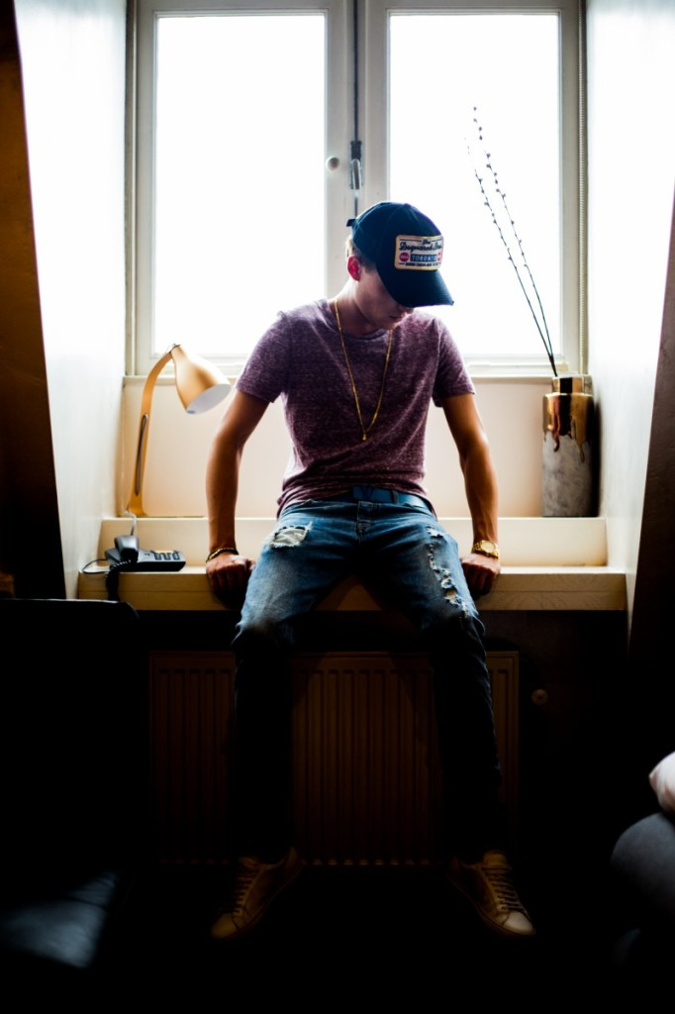
En gestolen?
Als ik bij een tankstation ben en al heb ik al 100 euro uitgegeven, heb ik altijd de neiging om een pakje kauwgom of zoiets te stelen. Dat heb ik zeker vier maanden geleden nog gedaan. Ik heb ook wel eens iPhone oortjes gestolen van een vriend omdat ik dacht: jij hebt er twee en ik heb er één nodig.
Volgende vraag. Laten we het hebben over hoe dom je money bost. Wat zijn roekeloze money bossings die zich onlangs hebben voltrokken?
Tienduizend euro bij de Louis Vuitton winkel of zo? Of uitgaan met vrienden en dat je weet: niemand gaat 30 flessen drinken maar dat ik dan toch 30 flessen haal. En dat een vriend ook dertig flessen haalt en er aan het eind van de avond een rekening van 9 ruggen wordt gebracht. Op zich is dat geen probleem, maar je denkt wel, tja, was dat nou nodig? Als ik dat aan m’n pa zou vertellen zou hij niet eens boos worden, maar verdrietig.
Wat ga je doen met je Popprijs doekoe?
Mijn eerste idee was om het allemaal te geven aan het zoontje van Sam. Want New Wave zijn twintig man, dat is iedereen 500 euro per persoon, en daar heb je niet veel aan. Maar ja, sommigen vinden dat wel veel geld. Dus daarna dacht ik 10 ruggen aan alle rappers met kinderen, maar ja, ga jij dat maar uitleggen aan 20 man. Uiteindelijk hadden Jack Shirak en ik het erover om alles aan vluchtelingen te doneren of zoiets. Of 10.000 euro aan tissues voor Kensington, maar dat is er niet van gekomen.

Ik heb wat vragen verzameld van fans op het internet, hier de eerste vraag:
Als je een overleden wereldleider kon meenemen naar de film, welke wereldleider zou je dan meenemen naar welke film?
Dit is nu al de beste vraag. (denkt even na) Ik denk Napoleon. Hitler zou ik ook wel willen ontmoeten, maar dat is misschien iets te heavy. Napoleon is ook woest. En dan zou ik naar Harold en Kumar gaan.
Nog een fan vraag:
Met welke oude vrienden roll je nog vaak?
Al mn oude vrienden, maar die ken je niet. Die ze wel kennen? Sjaak, Lange Frans.
Wat doe je als je met Sjaak bent?
Als ik met Sjaak ben zitten we op zolder bij z’n oma op bed, te roken, Nintendo te spelen en films van Jackie Chan te kijken.
Zie je Spacekees, met wie je het duo Zovaderzozoon vormt, nog wel eens?
Spacekees spreek ik wel eens maar niet zien, vroeger ging ik er veel heen. Maar ik heb het ook druk, m’n oma en opa zou ik ook vaker willen zien, als het kon. Maar als ik ‘m zie is ‘t altijd leuk.
Deze fan vraagt:
wie ben je nu echt?
Ja, wie ben ik? Eigenlijk ben ik een surinaamse jongen die zich elke dag wit schminkt (lacht). Gewoon Jorik Scholten, geboren op 15 oktober 1995, kom uit de Jordaan.
Deze fan wil weten:
Waarom is het weer uit tussen jou en Monica?
Ik werd vandaag nog gebeld door mijn manager dat Nu.nl vroeg waarom het weer uit was. Maar dat is omdat zij af en toe foto’s van mij van haar Instagram haalt en weer erop zet, weet niet, dat is een meisjesding of zo. Maar het is niet uit.
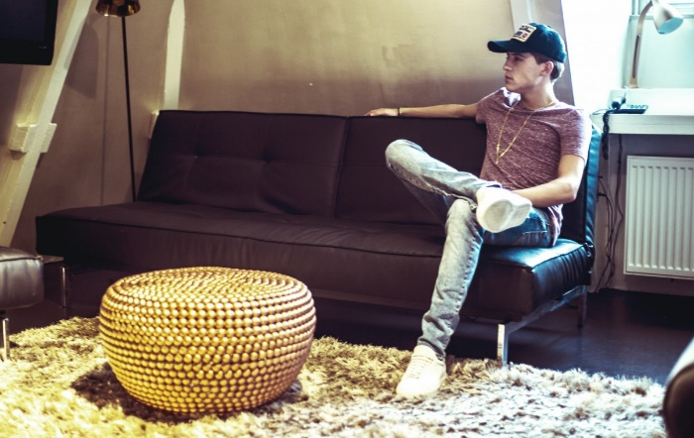
Hoe heb je Monica eigenlijk leren kennen?
Via Ronnie, ik vroeg altijd ‘wie is dat? Ik wil haar fixen’. Ik kon nooit beseffen dat niemand dat had geprobeerd. Toen wilde ik er wel even werk van maken. Ik zag haar af en toe op fissa’s en zei dan voor de grap dat we moesten trouwen en dan was het lachen. Op een gegeven moment kwam ze naar Ronnie’s huis om Max zijn haar te verven, en ik had daar die nacht gepit. Toen heb ik zeker 4 uur lang met haar gepraat en vanaf die dag heb ik nooit meer losgelaten.
De laatste fan vraag luidt als volgt:
Kleine geloof je in vrije wil of dat alles vaststaat?
Daar ga ik wel een lang antwoord op geven. Vroeger zei ik altijd tegen kinderen in m’n klas die fucking slim waren en die vwo hadden op de cito terwijl ik vmbo kreeg: jullie stagneren jezelf tot een bepaald niveau en dan gaan jullie dat doen in de maatschappij en dan ben je dat gewoon geworden.
Ik wil zoveel meer zien van de wereld en ik ben zoveel slimmer dan jullie, let maar op wat ik ga doen. En dat is allemaal vrije wil. Maar ik geloof ook wel dat shit vaststaat, omdat er tienduizenden mensen tien keer beter kunnen rappen dan ik maar dat ik het wel heb kunnen uitstippelen en wist waar ik het voor deed.
Wat is dat dan waardoor je wist dat je het zou gaan maken?
Ik dacht als hij het zo doet en hij zo dan kan ik t ook zo en zo. En als 10-jarige is dat niet gelukt omdat ik beetje ging proberen te rappen met Lange Frans en niks te vertellen had. Maar vanaf t moment dat ik t een beetje kon, heb ik t gelijk gedaan omdat ik wist dat dat het moment was.
Wat is ten opzichte van die tijd veranderd in hetgeen wat je te vertellen hebt?
Ik heb zoveel meer gezien. Ik heb geleefd alsof ik 50 ben. Ik wil mensen vertellen hoe lijp het leven kan zijn, genieten van het leven en liefde, dat wist ik vroeger allemaal nog niet.
We kennen je vooral van samenwerkingen. Hoe omschrijf je je eigen stijl in een zin?
Schijt aan alles ofzo. Dat Amsterdamse accent is wie ik ben, dat kan ik niet veranderen. Rappen over dingen waarvan mensen denken dat je het er niet over kan hebben. Ik ben geen rapper en geen popster ook al maak ik dat in cijfers wel waar. Ik draag geen wijde broeken en doe geen moeite voor mijn raps maar ben ook geen popster zoals Marco Borsato. En die combinatie is precies wat Lil Kleine is.
Welke WOP tracks passen daar t beste bij?
‘1,2,3’, ‘Zoveel verhalen’, ‘Stripclub’. En ‘Zonder reden.’
Besef je wel dat je de Opgezwolle van deze tijd bent?
Ik besef het niet echt, maar ik vind het wel dik. Ik heb het dan niet echt met Opgezwolle, wel heel erg met Straatremixes. De mensen die dit vet vinden kennen Straatremixes niet eens, terwijl dat echt mijn shit is. Dat kan je gewoon niet beseffen, voor mij is Straatremixes even lijp als het toen was.
Ik kan mezelf niet zo lijp vinden als dat. Ik geloof wel dat wij nu net zo groot zijn, maar ik vind mezelf niet zo hard als dat. Daar heb ik zoveel uit gehaald, dus ik voel me eerder heel vereerd.
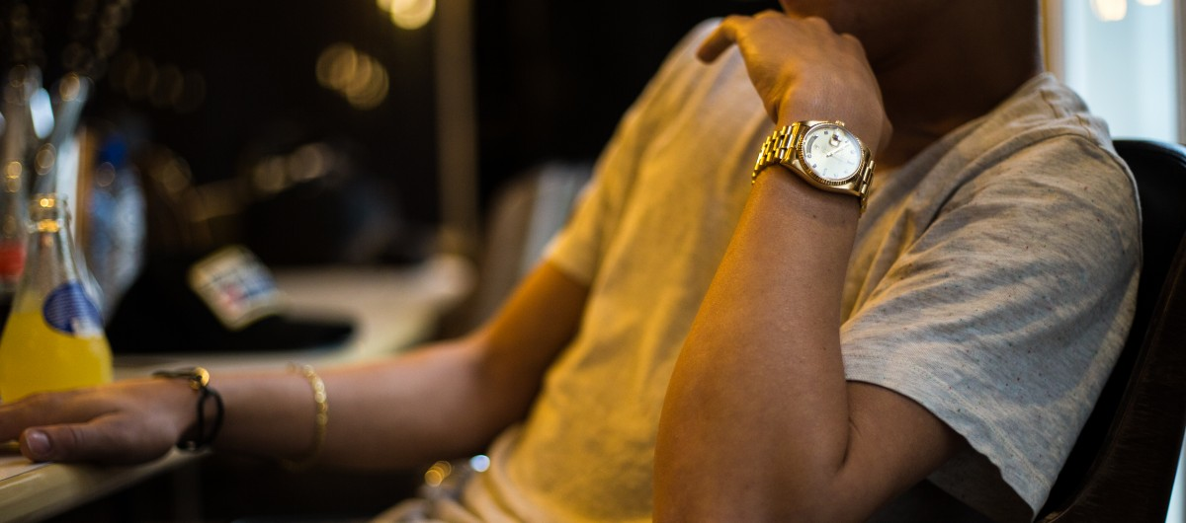
Hoeveel gouden en platina platen heb je?
Het waren eerst 9 platina platen, maar dat zullen er nu rond de 13 zijn. Want Round and round is ook al twee keer platina gegaan. En 10 gouden platen.
Op welke ben je het meeste trots?
‘Drank en Drugs’ natuurlijk. Die is 5 keer platina gegaan. Oh ja, en No go zone. Def Major, een vriend van ons uit Schiedam, opent die pokoe en dat is gewoon een platina plaat. (lacht) Is toch ziek!
Waar in je carrière, bij welke pokoe of welk moment begon je te denken dat je groot kon worden?
Na ‘Zeg dat niet’. Toen wist ik wel dat het wat ging doen, door hoeveel mensen het wilden horen.
Maar je bent al die tijd nog steeds niet gedebuteerd, hoezo?
Ik heb altijd gezegd, lees maar terug in alle oude interviews, dat het geen zin heeft om een album uit te brengen als het niet gaat verkopen. Ik ga het niet maken als niemand het wil kopen. Net zoals bij Gers, voor ‘Ik neem je mee’ zou ook niemand zijn album gekocht hebben
Wat is de grootste verandering die je in de afgelopen jaren hebt doorgemaakt?
Mijn matje, man. Ik had echt een dikke mat.
Beeld: Daniel Wolters
Tekst: Omar Dahmani

